R

ÉFÉRENTIEL

Ressources publiques et
Ressources communautaires

Thérèse-De Blainville et
Lac-des-Deux-Montagnes

Rédigé par le comité local en dépendance jeunesse et adulte de la table de concertation des partenaires en dépendance des Basses-Laurentides

Mars 2023

TABLEAU DES RESSOURCES COMMUNAUTAIRES

Ressources communautaires | Information | Prévention et d’éducation | Accompagnement | Services de crise | Hébergement | Réadaptation | Réinsertion sociale et au travail | Entourage
Accueil communautaire jeunesse | X | X | X |  | X |  | X | X
Carrefour jeunesse de la MRC de Deux-Montagnes | X | X |  |  |  |  | X | X
Carrefour Jeunesse Emploi – Thérèse-De Blainville | X | X |  |  |  |  | X | X
Centre Regain de vie | X | X | X |  |  |  | X | x
Le Dispensaire | X | X | X | X | X |  | X | X
Groupe la Licorne | X | X
L’écluse des Laurentides | X | X | X |  |  |  |  | X
Le Préfixe | X | X | X |  | X |  | X | X
Le Répit de la rue | X | X | X |  | X |  | X
Maison le Petit Patro des Basses-Laurentides | X | X | X |  | X |  | X | X
Maison des jeunes de Pointe-Calumet | X | X |  | X |  |  |  | X
Maison des jeunes de St-Eustache | X | X |  | X
Maison des jeunes Soddarid de Boisbriand | X | X | X | X |  |  |  | X
Mesures Alternatives des Basses-Laurentides | X | X |  |  |  |  |  | X
Resto Pop Thérèse-De Blainville | X | X | X |  | X |  | X | X
Service d’entraide « Le Relais » | X | X
Unité Domrémy de Ste-Thérèse | X | X |  |  |  |  |  | X

TABLEAU DES RESSOURCES PUBLIQUES

Ressources publiques | Information | Prévention et d’éducation | Accompagnement | Services de crise | Hébergement | Réadaptation | Réinsertion sociale et au travail | Entourage
CRD – programme adulte - CISSS –des Laurentides | X | X | X | X | X | X | X | X
CRD – service dépendance jeunesse - CISSS –des Laurentides - | X |  | X |  |  | X |  | X
Clinique des jeunes et de dépistage ITSS Thérèse-De Blainville - CISSS –des Laurentides | X | X
Santé publique - CISSS –des Laurentides | X
Services jeunesse - CISSS –des Laurentides | X | X | X | X
Service de police de Blainville – Sécurité publique | X | X | X | X |  |  |  | X
SIDEP du CLSC Thérèse-De Blainville - CISSS –des Laurentides | X | X

Table des matières
Accueil communautaire jeunesse 4
Carrefour jeunesse emploi de la MRC de Deux-Montagnes 6
Carrefour jeunesse emploi – Thérèse-De Blainville 8
Centre de réadaptation en dépendance des Laurentides – Programme adulte - CISSS des Laurentides 9
Service dépendance jeunesse – CISSS des Laurentides 11
Centre Regain de Vie 12
Le Dispensaire 14
Clinique des jeunes et de dépistage ITSS Thérèse-De Blainville - CISSS des Laurentides 15
Groupe La Licorne 17
L’Écluse des Laurentides 18
Le Préfixe 19
Le Répit de la rue 20
Maison le Petit Patro des Basses-Laurentides 22
Maison des jeunes de Pointe-Calumet 23
Maison des jeunes St-Eustache 24
Maison des jeunes Sodarrid de Boisbriand 25
Mesures Alternatives des Basses-Laurentides 26
Resto Pop Thérèse-De Blainville 27
Santé publique - CISSS des Laurentides 29
Services d’entraide « Le Relais » 30
Services jeunesse – CISSS des Laurentides 32
Service de police de Blainville – Sécurité publique 34
Sidep du CLSC Thérèse-De Blainville – CISSS des Laurentides 36
Unité DOMRÉMY de Ste-Thérèse 38
Annexe 1 39
Annexe 2 41
Annexe 3 43
Annexe 4 46
Annexe 5 47
Annexe 6 49

Accueil communautaire jeunesse

Coordonnées
306, rue Féré
Saint-Eustache, J7R 2V2

Téléphone : 450-473-1600

Clientèle cible : 16 – 25 ans, mixte.
Offre de services : Hébergement cout terme, suivi post-hébergement.
Approches préconisées : Centrée sur l’être, empowerment et systémique.
Interventions et intervenants : Informelle et formelle, réduction des méfaits, gestion de crise (premiers soins/naloxone), références. Équipe : 5 intervenants, 1 responsable clinique, 2 répondants de nuit et stagiaires.
Limites et critères d’exclusion : Âge ou problématique dépassant le mandat de l’organisme.
Accessibilité (délai d’accès, priorisation) : Selon les places disponibles.
Capacité d’accueil : 9 places.
Coûts associés : Entre 2$ et 10$ par jour.
Besoins de l’organisation : Formations supplémentaires (concomitance, légalisation cannabis, etc.).

Services offerts en fonction des besoins de l’usager

Faible degré de dépendance (sensibilisation, prévention et éducation)

- Références et informations;
- Interventions formelles et informelles au quotidien;
- Hébergement temporaire.

Degré moyen de dépendance (intervention précoce)

- Réduction des méfaits;
- Accompagnement vers d’autres ressources/demandes de services;
- Hébergement temporaire;
- Intervention en réseau (ex. : parents, écoles, ressources externes, etc.).

Degré élevé de dépendance (réadaptation et intervention)

- Gestion de crise et premiers soins (formation secourisme et naloxone + possession de naloxone);
- Référence vers d’autres ressources d’hébergement.

Carrefour jeunesse emploi de la MRC de Deux-Montagnes

Coordonnées

2705, boul. des Promenades suite 10
Deux-Montagnes, J7R 0A6

Téléphone : 450-974-1635

Clientèle cible : 16 – 35 ans
Offre de services : Info-centre / Recherche d’emploi / Retour aux études / Orientation / Service spécialisé jeune / Persévérance scolaire / Autonomie personnelle et sociale / Volontariat / Entrepreneuriat / Bénévolat.
Approches préconisées : Communautaire, humaniste, orienter vers les solutions, cognitivo-comportemental, écosystémiques, réductions des méfaits et entretien motivationnel.
Interventions et intervenants : Formelle, individuelle et de groupe, service de prévention, réduction des méfaits, sensibilisation, écoute, dépistage, références vers ressources externes, gestion de crise (Formation et trousse de naloxone). Équipe : 3 Intervenantes jeunesse (Technicienne et Bachelière en Travail social), 3 conseillers (ères) en emploi jeunesse, 1 conseillère en orientation, 1 agente de développement et de communication, 1 agente de projet, 1 adjointe administrative.
Limites et critères d’exclusion : Heures d’ouverture (lundi au vendredi de 8h30 à 16h30, fermeture de 12h00 à 13h00). Lieu de résidence MRC Deux-Montagnes
Accessibilité (délai d’accès, priorisation) : Lors de nos heures d’ouverture.
Capacité d’accueil : Pas de service d’hébergement.
Coûts associés : Aucun.
Besoins de l’organisation : Formations supplémentaires (légalisation du cannabis, outils intervention), collaboration du service de police.

Services offerts en fonction des besoins de l’usager

Faible degré de dépendance (sensibilisation, prévention et éducation)

- Atelier information (légalisation du cannabis, sensibilisation financière) et sensibilisation;
- Atelier de prévention/intervention individuelle.

Degré moyen de dépendance (intervention précoce)

- Conférence avec le policier communautaire;
- Réduction des méfaits;
- Accompagnement vers ressources externes. Dépistage (DEP-ADO). Référence selon les besoins. Demandes de service;
- Accueil / Rencontre individuelle informelle;
- Programme de réinsertion social selon le besoin des jeunes / volet autonomie personnelle et sociale.

Degré élevé de dépendance (réadaptation et intervention)

- Conférence avec le policier communautaire;
- Demandes de service. Accompagnement vers ressources externes;
- Gestion de crise (formation et possession d’une trousse de naloxone).

Carrefour jeunesse emploi – Thérèse-De Blainville

Coordonnées

100, boulevard Ducharme
Sainte-Thérèse, J7E 3G7

Téléphone : 450-437-1635

Clientèle cible : 16 – 35 ans
Approches préconisées : Ouverte et selon les besoins de l’usager.
Interventions et intervenants : 6 intervenants
Limites et critères d’exclusion : Aucun
Accessibilité (délai d’accès, priorisation) : Rencontre d’évaluation afin d’orienter l’usager vers le meilleur service.
Coûts associés : Aucun
Besoins de l’organisation : Favoriser les références idéalement par le biais de contact direct. Être à l’affût des différentes formations et y participer.

Services offerts en fonction des besoins de l’usager

Faible degré de dépendance (sensibilisation, prévention et éducation)

- Atelier de groupe pour retour aux études;
- Support en lien avec les démarches en recherche d’emploi;
- Accompagnement au niveau de l’autonomie de l’usager.

Degré moyen de dépendance (intervention précoce)

- Remise en forme scolaire;
- Accompagnement au niveau de l’autonomie de l’usager.

Degré élevé de dépendance (réadaptation et intervention)

- Accompagnement au niveau de l’autonomie de l’usager.

Centre de réadaptation en dépendance des Laurentides – Programme adulte - CISSS des Laurentides

Coordonnées
Consulter le site internet pour les coordonnées des différents points de service : http://www.santelaurentides.gouv.qc.ca/nous-joindre/centres-de-readaptation

Clientèle cible : Adultes qui résident sur le territoire des Laurentides, à risque de développer ou qui ont développé des problèmes de dépendance (alcool, drogue, jeux de hasard et d’argent(JHA), cyberdépendance). Des services sont également offerts aux membres de l’entourage.
Offre de service : Prévention et éducation, services de réadaptation externe, désintoxication et réadaptation avec hébergement, traitement de la dépendance aux opioïdes (TDO), programme d’évaluation et de réduction du risque de conduite avec les capacités affaiblies (PERRCCA) et services à l’entourage.
Approches préconisées : Réduction des méfaits (incluant l’abstinence), motivationnelle, cognitivo-comportementale, systémique et de groupe.
Interventions et intervenants :
- Équipe médicale : infirmiers et médecins.
- Équipe psychosociale : travailleurs sociaux, psychoéducateurs, criminologues, sexologues (agents de relations humaines) et éducateurs.
Limites et critères d’exclusion :
- Pour les services de l’interne :
  - Aucun sevrage d’opiacés ;
  - Aucun sevrage de médicament (ex. : benzo ou antidépresseur à l’exception des psychostimulants);
  - Aucun sevrage ASAM 4 (ex. : consommation d'alcool > 120 consommations par semaine, consommation GHB, antécédents de convulsion ou délirium tremens);
  - Aucun ascenseur n’est disponible au centre de désintoxication. Une chambre au rez-de-chaussée pour les usagers à mobilité réduite. La durée maximale s’avère être de 21 jours pour les services de l’interne;
  - Condition psychiatriques instables;
  - Usager présentant une limitation qui rend la participation à une démarche de groupe impossible.
- Certaines installations ne peuvent recevoir des usagers en fauteuil roulant.
- En moyenne la durée d’un suivi est de six mois (chronicité de la clientèle, peut y avoir plusieurs épisodes de services).

Accessibilité aux services : Les références proviennent de l’usager lui-même via la centrale Info-Social (811) ainsi que des références formelles de tout autre intervenant interne ou externe du CISSS.
Capacité d’accueil : Pour le service de désintoxication et réadaptation avec hébergement la capacité est de 24 usagers.
Tous les services sont gratuits.
Services offerts en fonction des besoins de l’usager

Faible degré de dépendance (sensibilisation, prévention et éducation)

- Programme Alcochoix : 6 à 8 rencontres individuelles mais pourraient s’effectuer également en groupe;
- Prévention et éducation pour les usages JHA et ASAM 0.5.

Degré moyen de dépendance (intervention précoce)

- Programme Alcochoix : 6 à 8 rencontres individuelles mais pourraient s’effectuer également en groupe;
- Prévention et éducation pour les usages JHA et ASAM 0.5;
- Réadaptation pour les usagers dont l’ASAM s’avère être de 1-2 et pour JHA et la cyberdépendance.

Degré élevé de dépendance (réadaptation et intervention)

- Programme de réinsertion sociale;

Service dépendance jeunesse – CISSS des Laurentides

Consulter le site internet pour plus d’information : https://www.santelaurentides.gouv.qc.ca/soins-et-services/dependances-et-toxicomanie
Clientèle cible : Adolescence (de 12 à 17 ans) des Laurentides et les membres de leur entourage.

Offre de service : Suivi de réadaptation externe auprès des jeunes présentant une problématique d’abus ou de dépendance à la consommation d’alcool, de drogues, de médicament ou aux écrans.
Activités de groupe et accompagnement des membres de leur entourage.
Formations et consultations offerts aux partenaires.

Approches préconisées : Volontaire, motivationnelle, réduction des méfaits (incluant l’abstinence) cognitivo-comportementale, individuelle, systémique ou de groupe.

Interventions et intervenants : Équipe psychosociale spécialisée en dépendance: travailleurs sociaux, psychoéducateurs, criminologues ou sexologues (agents de relations humaines) répartie sur tout le territoire des Laurentides.
Limites et critères d’exclusion : Afin d’avoir accès au service spécialisé en dépendance jeunesse, le jeune doit avoir fait l’objet d’une détection de la problématique par un intervenant de son milieu scolaire, communautaire ou du CISSS.
- Le jeune doit avoir passé un Dep-Ado en ce qui concerne la consommation et doit avoir un score de 17 ou plus.
- Le jeune doit avoir passé un Déba-Internet en ce qui concerne l’utilisation des écrans et doit avoir un score de 39 ou plus.
- Le jeune doit accepter de rencontrer l’intervenant en dépendance.
Le jeune peut faire une demande pour lui-même de façon autonome via le 811 Info-social.
Accessibilité (délai d’accès, priorisation) : Critères de priorisation : jeune fille enceinte, jeune âgés de 12 ou 13 ans, une cotation de 30 et plus au Dep-ado ou une demande d’orientation en thérapie interne spécialisée en dépendance.
Pour formuler une demande :
Le formulaire de référence au service de proximité https://www.santelaurentides.gouv.qc.ca/fileadmin/internet/cisss_laurentides/Espace_partenaires/FP-CISSS-6069_Reference_services_proximite__2017-05-19_.pdf ainsi que le Dep-Ado ou le Déba-Internet doivent être acheminé au :referencejeunesse-ditsadp.cissslau@ssss.gouv.qc.ca
Coûts associés : Aucun

Centre Regain de Vie

Coordonnées
12, rue Turgeon
Sainte-Thérèse, J7E 3H3

Téléphone : 450-437-3136

Clientèle cible : Personne en difficulté économique, itinérant, consommateur, personne à risque d’itinérance et leur famille.
Offre de service : Distribution alimentaire, cuisine collective, CAMI (centre d’accès au matériel d’injection et pipe à crack), formation naloxone, accompagnement communautaire et infirmière SIDEP.
Approches préconisées : Réduction des méfaits, empowerment, approche réseau, intervention de crise, approche motivationnelle et approche axée sur les solutions.
Interventions et intervenants : CAMI, formation naloxone et distribution du kit, distribution de test de dépistage d’opiacé, référence et accompagnement vers les organismes d’intervention en toxicomanie.
Limites et critères d’exclusion : Personne âgée de 18 ans et plus. Doit être membre pour un suivi, ne doit pas avoir des comportements agressifs, doit être en mesure d’être fonctionnel malgré un état de consommation, se présenter dans les heures d’ouverture (8h à 12h et 13h à 16h du lundi au jeudi et de 16h30 à 20h30 le vendredi), doit être de la région Sainte-Thérèse sauf en cas d’itinérance.
Accessibilité (délai d’accès, priorisation) : Accès en tout temps durant les heures d’ouverture. Priorisation des références et des gens qui ont pris un rendez-vous dans la semaine.
Coûts associés : Cinq dollars si un suivi psychologique est fait, un dollar pour les tests de dépistage des opiacés après le premier donné.
Besoins de l’organisation : Lien de référence directe avec le CRD pour faciliter le transfert de dossier et formation continue sur les bonnes pratiques en toxicomanie

Services offerts en fonction des besoins de l’usager

Degré moyen de dépendance (intervention précoce)

- Programme d’employabilité.

Degré élevé de dépendance (réadaptation et intervention)

- CAMI, intervention et réduction des méfaits;
- Accompagnement communautaire, référence et accompagnement aux maisons de thérapie lors d’épisode d’itinérance;
- Stabilité résidentielle avec accompagnement (SRA) et intervention en risque d’itinérance et itinérance;
- Intervention ponctuelle avec la famille/proches.

Le Dispensaire

Coordonnées
Accueil psychosocial
527, rue Saint-Georges
Saint-Jérôme, J7Z 5B6

Téléphone : 450-431-7432

Clinique médicale
516, rue Saint-Georges
Saint-Jérôme, J7Z 5B6

Téléphone : 450-432-9444

Clientèle cible : Personne et entourage VIH-VHC, LGBT+, consommateurs : matériels stériles.
Offre de service : Accueil, référence, accompagnement personne et entourage : VIH-VHC, accompagnement LGBT+ et formation naloxone.
Approches préconisées : Besoin premier de la personne.
Accessibilité (délai d’accès, priorisation) : CSA : accueil et référence, clinique.
Coûts associés : Aucun.

Services offerts en fonction des besoins de l’usager

Faible degré de dépendance (sensibilisation, prévention et éducation)

- ITSS, VIH, VHC, naloxone, Centres d’accès pour le matériel d’injection (CAMI), accueil et références selon les besoins;
- Deux logements supervisés;
- Programme PASS, ITLAurentides;
- Café rencontre pour briser l’isolement.

Clinique des jeunes et de dépistage ITSS Thérèse-De Blainville - CISSS des Laurentides

Coordonnées
125, rue Duquet
Sainte-Thérèse, J7E 0A5

Téléphone : 450-433-2777 poste 66605

Clientèle cible : Dépistage ITSS 12-100 ans. Contraception 12-24 ans.
Offre de service : Dépistage/traitement ITSS, vaccination préventive ITSS, contraception, contraception orale d’urgence, test de grossesse et programme d’échange de seringues.
Approches préconisées : Réduction des méfaits.
Interventions et intervenants : Infirmières cliniciennes et médecins.
Limites et critères d’exclusion : Carte d’assurance maladie valide pour consulter un médecin.
Accessibilité (délai d’accès, priorisation) : Sur rendez-vous, en général moins de deux semaines d’attente. Possibilité de référer un client directement via les infirmières de la clinique.
Capacité d’accueil : Bonne et peu d’attente.
Coûts associés : Aucun. Toutefois, si l’usager doit rencontrer un médecin et que sa carte d’assurance maladie s’avère non valide des frais de 20$ seront applicables.

Services offerts en fonction des besoins de l’usager

Faible degré de dépendance (sensibilisation, prévention et éducation)

- Couselling préventif de l’usage de substances;
- Dépistage/Traitement ITSS;
- Vaccination préventive ITSS;
- Grille DEP/ADO et DEBA;
- Information et référence aux ressources.

Degré moyen de dépendance (intervention précoce)

- Couselling préventif de l’usage de substances;
- Dépistage/Traitement ITSS;
- Vaccination préventive ITSS;
- Grille DEP/ADO et DEBA;
- Information et référence aux ressources.

Degré élevé de dépendance (réadaptation et intervention)

- Couselling préventif de l’usage de substances;
- Dépistage/Traitement ITSS;
- Vaccination préventive ITSS;
- Programme d’échange de seringues;
- Grille DEP/ADO et DEBA;
- Information et référence aux ressources.

Groupe La Licorne

Coordonnées
Téléphone : 450-433-9084

Adresse courriel : info@groupelalicorne.org

Coordonnatrice à l’intervention : manon.marcil@gourpelalicorne.org
Directrice générale : janie.bolduc@groupelalicorne.org

Clientèle cible : Personnes ayant ou ayant eu une problématique en santé mentale.
Offre de service : Groupe d’entraide et suivi individuel.
Approches préconisées : Approche alternative.
Limites et critères d’exclusion : Déficience intellectuelle, traumatisme crânien et trouble du spectre de l’autisme (TSA).
Accessibilité (délai d’accès, priorisation) : Aucune liste d’attente et aucune priorisation.

L’Écluse des Laurentides

Coordonnées
22A, rue Goyer
Saint-Sauveur, J0R 1R0

Clientèle cible : Tous âges, vivant diverses problématiques menant à l’exclusion sociale (pauvreté, problème de dépendance, santé mentale, isolement, etc.).
Offre de service : Présence, écoute, accompagnement, référence personnalisée et distribution de matériel.
Approches préconisées : Privilégie la réduction de méfaits.
Limites et critères d’exclusion : Non volontaire ou si un autre service s’avère plus approprié.
Besoin de l’organisation : Si un intervenant souhaite référer mais n’est pas certain il peut contacter le TR pour en discuter. Ne pas référer pour du transport à moins que ce soit un prétexte pour la création du lien dans ce cas informer le TR avant.

Le Préfixe

Coordonnées
196, rue Rochon
Saint-Eustache, J7R 2P8

Téléphone : 450-974-2887

Clientèle cible : Personnes entre 12 et 17 ans, mixte ainsi que leur famille.
Offre de service : Hébergement court terme, suivi post hébergement et hébergement d’urgence.
Approches préconisées : Centrée sur l’être, empowerment, systémique.
Interventions et intervenants : Informelle et formelle, réduction des méfaits, gestion de crise (premiers soins/naloxone), références. Équipe : 5 intervenants, 1 responsable clinique, 2 répondants de nuit, stagiaires.
Limites et critères d’exclusion : Âge ou problématique dépassant le mandat de l’organisme.
Accessibilité (délai d’accès, priorisation) : Selon les places disponibles.
Capacité d’accueil : 6 places.
Coûts associés : Entre 1$ et 10$ par jour.
Besoins de l’organisation : Formations supplémentaires (concomitance, légalisation cannabis, etc.).

Services offerts en fonction des besoins de l’usager

Faible degré de dépendance (sensibilisation, prévention et éducation)

- Références et informations;
- Interventions formelles et informelles au quotidien;
- Hébergement temporaire.

Degré moyen de dépendance (intervention précoce)

- Réduction des méfaits;
- Accompagnement vers d’autres ressources / demandes de services;
- Hébergement temporaire;
- Intervention en réseau (parents, école, ressources externes, etc.).

Degré élevé de dépendance (réadaptation et intervention)

- Gestion de crise et premiers soins (formation secourisme et naloxone + possession naloxone).

Le Répit de la rue

Coordonnées
305, rue Féré
Saint-Eustache, J7R 2V1

Téléphone : 450-472-3135

Clientèle cible : Personnes sans domicile fixe, 18 ans et plus, mixte.
Offre de service : Hébergement court terme, accueil de jour, soutien résidentiel avec accompagnement.
Approches préconisées : Approche centrée sur l’être, empowerment.
Interventions et intervenants : Informelle et formelle, réduction des méfaits, gestion de crise (premiers soins/naloxone), centre d’accès à du matériel injectable et inhalable, références. Équipe : 5 intervenants, 1 responsable clinique, 2 répondants de nuit, stagiaires.
Limites et critères d’exclusion : Heures d’ouverture : Hébergement : 17h30 à 9h, 7 jours/semaine. Accueil de jour : Lundi au vendredi de 9h30 à 13h, sur rendez-vous du lundi au jeudi entre 13h et 15h. Critère d’exclusion : âge
Accessibilité (délai d’accès, priorisation) : Hébergement : Instantanée, selon place disponible. Accueil de jour : Instantanée.
Capacité d’accueil : Hébergement : 6 places. Accueil de jour : 16 personnes à la fois.
Coûts associés : Aucun.
Besoins de l’organisation : Formations supplémentaires (concomitance, légalisation cannabis, etc.).

Services offerts en fonction des besoins de l’usager

Faible degré de dépendance (sensibilisation, prévention et éducation)

- Références et informations;
- Interventions formelles et informelles au quotidien;
- Centre d’accès à du matériel d’injection et d’inhalation;
- Hébergement temporaire.

Degré moyen de dépendance (intervention précoce)

- Réduction des méfaits;
- Accompagnement vers d’autres ressources / demandes de services;
- Hébergement temporaire;

Degré élevé de dépendance (réadaptation et intervention)

- Gestion de crise et premiers soins (formation secourisme et naloxone + possession naloxone);
- Référence vers d’autres ressources d’hébergement.

Maison le Petit Patro des Basses-Laurentides
Coordonnées
408, Boulevard Desjardins Est
Sainte-Thérèse, J7E 1C1

Téléphone : 450-430-5482

Clientèle cible : Jeunes de 12 à 17 ans
Offre de service : Hébergement court terme, hébergement d’urgence, intervention à domicile
Approches préconisées : systémique, enpowerment
Interventions et intervenants : Suivis individuel et familial, interventions de groupe. L’équipe est composée de 1 dirtectrice, 1 adjointe administrative, 4 intervenants de suivi, 2 intervenants à temps partiel, 2 intervenants de nuit.
Limites et critères d’exclusion : Âge, problématique dépassant le mandat de l’organisme
Accessibilité (délai d’accès, priorisation) : Selon les places disponibles, aucune priorisation
Capacité d’accueil : 8 places d’hébergement régulier, une place en hébergement d’urgence
Coûts associés :
- Sans montant fixe pour l’hébergement (contribution volontaire)
- Rencontre à domicile au coût de 30%/rencontre
Besoins de l’organisation : Formations sur diverses problématiques moins connues

Services offerts en fonction des besoins de l’usager
Faible degré de dépendance (sensibilisation, prévention et éducation)

- Atelier prévention, d’information et sensibilisation et auprès jeunes.

Degré moyen de dépendance (intervention précoce)

- DEP-ADO
- Réduction des méfaits
- Accompagnement vers d’autres ressources spécialisées
- Intervention en réseau (parents, école, ressources externes, etc)

Degré élevé de dépendance (réadaptation et intervention)

- Accompagnement en encadrement temporaire, le temps qu’un organisme spécialisé prenne le jeune en charge
- Gestion de crise et premiers soins (formation secourisme et naloxone + possession naloxone)

Maison des jeunes de Pointe-Calumet

Coordonnées
871, boul. de la Chapelle
Pointe-Calumet, J0N 1G1

Téléphone : 450-491-6509

Clientèle cible : Adolescents, jeunes adultes 12-18 ans et visite à l’occasion d’anciens jeunes.
Offre de service : Activités culturelles, sportives, artistiques. Prévention et sensibilisation, activités de bénévolat et interventions.
Approches préconisées : Sociocommunautaire, éducation populaire, en réseau et réduction des méfaits.
Interventions et intervenants : Informelle et formelle, sensibilisation, réduction des méfaits, gestion de crise (premiers soins/naloxone).Équipe : 3 intervenants (1 bachelière en psycho.) et animateur.
Limites et critères d’exclusion : Heures d’ouverture : Lundi et mardi 15h à 21h et mercredi au vendredi de 16h à 21h.
Accessibilité (délai d’accès, priorisation) : Lors de nos heures d’ouverture ou en urgence en tout temps.
Capacité d’accueil : Aucun service d’hébergement.
Coûts associés : 3$ par année pour être membre officiel (sinon gratuit en tout temps).

Services offerts en fonction des besoins de l’usager

Faible degré de dépendance (sensibilisation, prévention et éducation)

- Atelier d’information et sensibilisation;
- Atelier de prévention et intervention informelle.

Degré moyen de dépendance (intervention précoce)

- Réduction des méfaits;
- Dépistage, intervention plus formelle auprès des jeunes, accompagnement dans d’autres ressources et demandes de services.

Degré élevé de dépendance (réadaptation et intervention)

- Gestion de crise et premiers soins (formation secourisme et naloxone + possession naloxone dans nos locaux).

Maison des jeunes St-Eustache

Coordonnées
193, boulevard Arthur-Sauvé
Saint-Eustache, J7P 2A7

Téléphone : 450-491-3336
Clientèle cible : Adolescents / jeunes adultes – 11 à 17 ans et 18 à 21 ans (anciens jeunes).
Offre de service : Activités culturelles, sportives, artistiques, ludiques; Prévention/sensibilisation, activités de bénévolats et intervention.
Approches préconisées : Sociocommunautaire, éducation populaire, en réseau, motivationnelle, orientée les solutions et cognitivo-comportementale.
Interventions et intervenants : Éducation populaire, prévention, sensibilisation, réduction des méfaits, évaluation/dépistage, références, gestion de crise (premiers soins/naloxone).
Équipe : 7 intervenants, étudiants, techniciens ou bachelier en travail social.
Limites et critères d’exclusion : Heures d’ouverture (lundi au jeudi de 16h à 21h et vendredi de 16h à 22h). Critère d’exclusion : âge.
Accessibilité (délai d’accès, priorisation) : Lors de nos heures d’ouverture, instantanée.
Coûts associés : Aucun.
Besoins de l’organisation : Formations supplémentaires (légalisation cannabis, drogues de synthèse, intervention, etc.).

Services offerts en fonction des besoins de l’usager

Faible degré de dépendance (sensibilisation, prévention et éducation)

- Atelier d’information et sensibilisation;
- Atelier de prévention et intervention informelle.

Degré moyen de dépendance (intervention précoce)

- Réduction des méfaits;
- Dépistage (passation de la grille DEP-ADO), intervention plus formelle auprès des jeunes, accompagnement dans d’autres ressources et demandes de services;
- Intervention en réseau (avec permission du jeune : mobilisation des parents, de l’école, des ressources externes, etc.).

Degré élevé de dépendance (réadaptation et intervention)

- Gestion de crise et premiers soins (formation secourisme et naloxone + possession naloxone dans nos locaux).

Maison des jeunes Sodarrid de Boisbriand

Coordonnées
989, boulevard Grande-Allée
Boisbriand, J7G 1W6

Téléphone : 450-434-3104 ou 450-434-7632

Clientèle cible : 11 à 17 ans
Offre de service : Ateliers de sensibilisation, de prévention et d’information. Travail de milieu durant la saison chaude.
Approches préconisées : Réduction des méfaits.

Services offerts en fonction des besoins de l’usager

Faible degré de dépendance (sensibilisation, prévention et éducation)

- Ateliers d’information et de sensibilisation;
- Ateliers de prévention;
- Accompagnement dans d’autres ressources au besoin;
- Accompagnement dans les situations de crise;
- Passation de la grille Dep ADO;
- Intervention auprès du jeune et de sa famille au besoin.

Degré moyen de dépendance (intervention précoce)

- Références au besoin dans d’autres ressources;
- Dep Ado et références.

Mesures Alternatives des Basses-Laurentides

Coordonnées
209, boulevard Grande-Côte
Boisbriand, J7G 1B6

Téléphone : 450-437-9903

Clientèle cible : Jeunes contrevenants de 12 à 17 ans et leurs parents ainsi que les personnes victimes.
Offre de service : Développer et appliquer des mesures alternatives telles que prévues par la Loi sur le système de justice pénale pour les adolescents.
Approches préconisées : Réduction des méfaits.
Accessibilité (délai d’accès, priorisation) : Adolescents ayants fait l’objet d’une arrestation dans le cadre de la LSJPA ainsi que leurs parents.
Besoin de l’organisation : Favoriser la référence des adolescents vers la ressource la plus appropriée et accessible selon les besoins.

Services offerts en fonction des besoins de l’usager

Faible degré de dépendance (sensibilisation, prévention et éducation)

- RENVOI : rencontre de groupe suite à une arrestation d’un adolescent. Durée : 2h;
- RENVOI : suite à une arrestation d’un adolescent;
- RENVOI : groupe parents. Suite à l’arrestation de leur adolescent.
Degré moyen de dépendance (intervention précoce)

- DHS Toxico : Mesure légale d’un adolescent;
- DHS Toxico : Mesure légale d’un adolescent, suite à une arrestation. Durée : 8h.

Resto Pop Thérèse-De Blainville

Coordonnées
61, rue Blainville Ouest
Sainte-Thérèse, J7E 1X4

Téléphone : 450-434-0101

Clientèle cible : Tous âges, tous secteurs (priorité au secteur de la MRC, mais personne n’est refusée).
Offre de service :
- Repas à prix modique 4$ (personnes à faible revenu, étudiants et retraités) et 8 $ (travailleurs);
- Offre de repas gratuit? (Diner ou repas pour apporter dépendamment de la situation et du besoin);
- Programme « Stabilité résidentielle avec accompagnement » (SRA), aide au relogement pour les personnes itinérantes;
- Intervention de proximité (en salle à manger);
- Accompagnement, écoute et rencontre individuelle, référencement et travail concerté;
- Plan d’intervention;
- Hébergement provisoire (0-30 jours, pas de surveillance 24h/jour) avec suivi psychosocial;
- Distribution de pipe à crack.
Approches préconisées : Nous avons une approche humaniste et orientée sur la réduction des méfaits. Nous félicitons et encourageons chaque petite réussite et nous nous concentrons sur ces victoires pour faire avancer la personne vers les objectifs qu’elle s’est fixés. Nous croyons qu’une vision de travail systémique entre organisme et les divers professionnels contribue aux succès et facilite l’accompagnement que nous faisons avec les gens que nous rencontrons. Chaque expertise bien ficelée ensemble nous permet d’avoir un accompagnement mieux adapté à la réalité des personnes que nous desservons. Utilisant le prétexte de la salle à manger et du dîner, nous pouvons souvent prendre le temps de connaître la personne et vice-versa, nous accordons une grande importance à la relation d’être autant que la relation d’aide.
Interventions et intervenants : Nous offrons un support à la population en général. Nous sommes donc des généralistes qui s’adaptent aux besoins et objectifs de la personne. Nos divers programmes nous permettent d’offrir un service d’accompagnement à toute personne ayant besoin d’un soutien pour accomplir un objectif de vie lié à son mieux être. La plupart des gens accompagnés sont aux prises avec des troubles concomitants, la majeure partie de nos consommateurs ont des troubles sévères de consommation et passent du déni, à la désintoxication, à la rechute et ont plusieurs années de consommation.

Limites et critères d’exclusion : Nos limites sont celles que le client nous impose. Nous n’avons pas de critère d’exclusion. Nous accueillons les gens même en consommation en autant que les règles de civisme de base soient respectées.
Accessibilité (délai d’accès, priorisation) : Nous avons un délai d’attente pour notre hébergement seulement. Il n’y a que deux places donc, elles sont rapidement comblées et de plus, une évaluation exhaustive de l’admissibilité est effectuée.
Besoins de l’organisation : Une équipe de spécialistes de proximité afin de rendre plus humain les services de nos professionnels ainsi que de les rendre dans un délai raisonnable et être capable de s’ajuster aux besoins ponctuels des gens que nous accompagnons.

Services offerts en fonction des besoins de l’usager

Faible degré de dépendance (sensibilisation, prévention et éducation)

- Accès à de la documentation. Discussion informelle;
- Accompagnement et référencement aux différents services;
- Hébergement provisoire avec service 0-30 jours (aucune consommation sur place);
- Plateau de travail (subvention salariale), travaux communautaires/ compensatoires;
- Déjeuner/diner;
- Support/référence.

Degré moyen de dépendance (intervention précoce)

- Suivi en rencontre individuelle, accès à de la documentation et discussion informelle;
- Accompagnement et référencement aux différents services;
- Hébergement provisoire avec service 0-30 jours (aucune consommation sur place);
- Plateau de travail (subvention salariale), travaux communautaires/ compensatoires;
- Déjeuner/diner;
- Support/référence.

Degré élevé de dépendance (réadaptation et intervention)

- Suivi en rencontre individuelle, accès à de la documentation et discussion informelle;
- Accompagnement et référencement aux différents services;
- Support/référence.

Santé publique - CISSS des Laurentides

Coordonnées
1000, rue Labelle
Saint-Jérôme, J7Z 5N6

Téléphone : 450-436-8622 poste 70562

Clientèle cible : Accompagnement des intervenants, principalement issus des milieux scolaires, organismes communautaires et milieux municipaux.
Offre de service :
- Analyse de programmes de prévention au regard des meilleures pratiques;
- Sensibilisation / formation sur différents thèmes pour les intervenants;
- Diffusion d’outils de prévention;
- Conseil pour le choix d’intervention à privilégier en matière de prévention;
- Données statistiques, portrait de la consommation dans la région.
Approches préconisées :
- Basées sur les meilleures pratiques en prévention de la consommation des substances psychoactives et des dépendances, selon les différents types de clientèles;
- Données probantes.
Capacité d’accueil : Selon les ressources disponibles.
Coûts associés : Aucun.

Services d’entraide « Le Relais »

Coordonnées
305, chemin de la Grande-Côte
Boisbriand, J7G 1B3

Téléphone : 450-939-0501

Courriel : intervenantlerelais@videotron.ca

Directrice : Véronique Bouchard
Téléphone : 450-508-0109

Clientèle cible : Toutes personnes, vivant à Boisbriand et âgées de 17 ans et plus, ayant une situation financière précaire.
Offre de service :
- Distribution alimentaire hebdomadaire ;
- Aide vestimentaire et/ou aide pour les meubles (articles essentiels);
- Dépannage alimentaire d’urgence;
- Bénévolat;
- Dîners communautaires;
- Cuisines collectives;
- Ateliers d’art;
- Ateliers de jardinage;
- Travaux communautaires/compensatoires.
Approches préconisées :
- Approche humaniste;
- Approche motivationnelle;
- Réduction des méfaits.

Interventions et intervenants :
- Interventions formelles et informelles;
- Rencontres individuelles ou de groupe;
- Ateliers de groupe.
Limites et critères d’exclusion : Une personne qui n’habite pas Boisbriand.

Besoins de l’organisation : Financements, nourritures, bénévoles et partenariat.

Services offerts en fonction des besoins de l’usager

Faible degré de dépendance (sensibilisation, prévention et éducation)

- Brochures des organismes spécialisés en toxicomanie;
- Affiches d’information sur les drogues et leurs effets;
- Rencontres individuelles;
- Éducation populaire;
- Séances d’informations avec des partenaires en toxicomanie;
- Réinsertion au travail (pas spécialisée en toxicomanie);
- Rencontre individuelle pour les membres de l’entourage.

Degré moyen de dépendance (intervention précoce)

- Brochures des organismes spécialisés en toxicomanie;
- Affiches d’information sur les drogues et leurs effets;
- Rencontres individuelles;
- Éducation populaire;
- Séances d’informations avec des partenaires en toxicomanie.

Services jeunesse – CISSS des Laurentides
Coordonnées
Guichet d’accès crise jeunesse CISSS des Laurentides pour les partenaires (références formelles)

Téléphone (régional) : 1 866 770-2366 ou 811

Référence jeunesse ditsadp.cissslau@ssss.gouv.qc.ca

Clientèle cible : Jeunes âgés jusqu’à 17 ans et sa famille. Famille vivant un déséquilibre où il y a un risque de rupture d’ici 24-48h, à risque de rupture relationnelle, de fugue, de passage à l’acte ou d’abus physique. Dépassement de la famille vivant dans une impasse situationnelle.
Offre de service : 0 à 3 mois, intensif et court terme. Services à domicile ou tout autre endroit pertinents tel que l’école, suivi majoritairement familial.
Approches préconisées : systémique, familiale, centrée sur les solutions
Interventions et intervenants : TS, TES, Psycho Ed, ARH
Limites et critères d’exclusion : Volontariat familial, mobilisation et disponibilité de la famille aidée. La crise sert de levier d’intervention. L’analyse de la demande se fait directement auprès de la famille.
Accessibilité (délai d’accès, priorisation) : Prise de contact en général dans la journée
Capacité d’accueil : aucune attente
Coûts associés : aucun
Besoins de l’organisation : Aucun pour l’instant

Services offerts en fonction des besoins de l’usager
Faible degré de dépendance (sensibilisation, prévention et éducation)
- Information
- Prévention et éducation
- Accompagnement
- Services de crise
- Orientation sociale et au travail
- Entourage

Degré moyen de dépendance (intervention précoce)
- Information
- Prévention et éducation
- Accompagnement
- Services de crise
- Orientation sociale et au travail
- Entourage
Degré moyen de dépendance (intervention précoce)

- Information
- Prévention et éducation
- Accompagnement
- Services de crise
- Orientation sociale et au travail
- Entourage

Service de police de Blainville – Sécurité publique

Coordonnées
Téléphone : 450-434-5300 poste 7124

Travailleuse sociale : Madame Sarah Blackburn

Clientèle cible :
- Individu en situation de crise;
- Problématique de santé mentale : idées suicidaires, tentative de suicide, psychose, délire, etc.;
- Problématique de dépendance : alcool, drogue, jeu;
- *Incluant la famille.
Offre de service : « Favoriser la collaboration multidisciplinaire (policiers, services sociaux, communauté) et soutenir le travail policier lors d’interventions impliquant des personnes en situation de crise (problématique de santé mental et dépendance) afin de faciliter l’accès à des services adaptés. » (Centre intégré universitaire de santé et de services sociaux de l’Estrie-Centre hospitalier universitaire de Sherbrooke 2016.)
Approches préconisées :
- Approche proactive : « Intervention qui survient avant que la situation ne se soit complètement détériorée et surtout avant que les proches n'aient complètement épuisé leurs ressources d'aide» (Guay, J. 1991.p.140). Cette approche permet de mobiliser la personne et son entourage avant qu’une situation de crise survienne. Cela permet donc à la personne et à l’entourage de participer à la mise en place de solutions. Cela permet aussi d’informer les citoyens des ressources disponibles pour les soutenir dans leurs démarches. Cette façon d’intervenir facilite la mise en place de solutions appropriées et durables, évitant ainsi une intervention d’urgence. « Il est plus facile d'apporter une solution appropriée à une situation qui n'en est qu'à ses premières difficultés, alors que l'on peut encore compter sur les capacités des personnes en besoin et sur l'aide de leurs proches».
- Approche motivationnelle : Approche qui favorise le changement et qui vise à développer la motivation des personnes ambivalentes ou peu intéressées à changer.
- Approche systémique : Approche qui comprend la problématique de la personne par les relations qu’elle entretient avec les différents systèmes dans lesquels elle évolue : familial, professionnel, social, etc.
Interventions et intervenants :
Rôles de l’intervenante psychosociale :
- Évaluer la nature des besoins sociaux des individus faisant partie du territoire;
- Créer un lien de confiance avec le citoyen afin de le sensibiliser aux ressources existantes sur le territoire;
- Réaliser l’intervention de proximité dans l’urgence, si nécessaire : actes éducatifs ou de médiation sociale, actions de soutien, d’information et d’orientation;
- Offrir le soutien nécessaire, orienter, accompagner et référer les personnes dans le besoin vers les ressources appropriées;
- Faciliter l’accès du citoyen aux services sociaux concernés;
- Assurer une continuité des services déjà mis en place;
- Assurer un relais entre le service de police et les services sociaux;
- Favoriser une intervention concertée, cohérente et collective;
- Guider, soutenir et assister les policiers dans les situations de crise ou de récurrence (rôle-conseil).
L’intervenante psychosociale intervient :
- Soit après l’intervention d’une équipe sur le terrain;
- Soit après la prise en charge de personnes au poste de police;
- Soit pendant l’intervention d’une équipe sur le terrain (situation exceptionnelle).
La prise en charge temporaire des citoyens par l’intervenante psychosociale a comme objectif de créer un lien avec les citoyens dans le besoin afin que ceux-ci acceptent d’obtenir des services à plus long terme auprès des partenaires (CISSS, ressources communautaires, etc.).
Accessibilité (délai d’accès, priorisation) : Une semaine
Coûts associés : Aucun

Sidep du CLSC Thérèse-De Blainville – CISSS des Laurentides

Coordonnées
125, rue Duquet
Sainte-Thérèse, J7E 0A5

Téléphone : 514-220-2845

Clientèle cible : Personnes vulnérables aux ITSS : Consommation de substances psychoactives, jeunes et femmes en difficulté, travailleurs (euses) du sexe, HARSAH, autochtones et détenus.
Offre de service : Dépistage/Traitement ITSS, vaccination préventive ITSS, contraception, contraception orale d’urgence, test de grossesse et programme d’échange de seringues.
Approches préconisées : Réduction des méfaits.
Interventions et intervenants : Infirmières cliniciennes SIDEP rattachées à la clinique des jeunes du CLSC.
Limites et critères d’exclusion : Personne ayant moins de 14 ans sans autorisation parentale.
Accessibilité (délai d’accès, priorisation) : Clientèle prioritaire, intervenants/clients peuvent appeler directement sur le cellulaire de la clinique (lu-ven). Les infirmières peuvent se déplacer dans les milieux communautaires.
Capacité d’accueil : Optimale, rapide et personnalisée.
Coûts associés : Aucun.
Besoins de l’organisation : Besoins de la clientèle SIDEP plus grands que l’offre de service. Besoin d’arrimage avec une clinique de proximité.

Services offerts en fonction des besoins de l’usager

Faible degré de dépendance (sensibilisation, prévention et éducation)

- Couselling préventif de l’usage de substance;
- Dépistage ITSS;
- Vaccination préventive ITSS;
- Grille DEBA;
- Information et référence aux ressources.

Degré moyen de dépendance (intervention précoce)

- Counselling préventif de l’usage de substance;
- Dépistage ITSS;
- Vaccination préventive ITSS;
- Grille DEBA;
- Information et référence aux ressources.

Degré élevé de dépendance (réadaptation et intervention)

- Counselling préventif de l’usage de substance;
- Dépistage ITSS;
- Vaccination préventive ITSS;
- Programme d’échange de seringues;
- Grille DEBA;
- Information et référence aux ressources.

Unité DOMRÉMY de Ste-Thérèse

Coordonnées
56, rue Turgeon
Sainte-Thérèse, J7E3H4

Téléphone : 514-220-2845
Télécopieur : 450-435-2772

Courriel : info@domremystetherese.com

Site internet : https://domremystetherese.com

Clientèle cible : Hommes et femmes (15 ans et plus) aux prises avec toutes formes de dépendance (alcool, drogue, jeu, sexualité, médicament, nourriture, dépendance affective) et leur famille.

Offre de service :
- Rencontres individuelles
- Rencontres familiales
- Accompagnement téléphonique
- Ateliers de développement personnel
- Ateliers de créativité et de méditation
- Activités communautaires
- Prévention et sensibilisation

Approches préconisées :
- Principale : approche émotivo-rationnelle
- Secondaires : entretien motivationnel, prévention de la rechute et des transferts de dépendance.

Limites et critères d’exclusion : Aucun.
La personne doit être à jeun au moment de participer aux activités.

Accessibilité (délai d’accès, priorisation) : Libre d’accès.
- Rencontre individuelle : prise de rendez-vous téléphonique.
- Rencontre de groupe (25 personnes)
Coûts associés : Aucun.
Durée du programme : selon les besoins.

Annexe 1
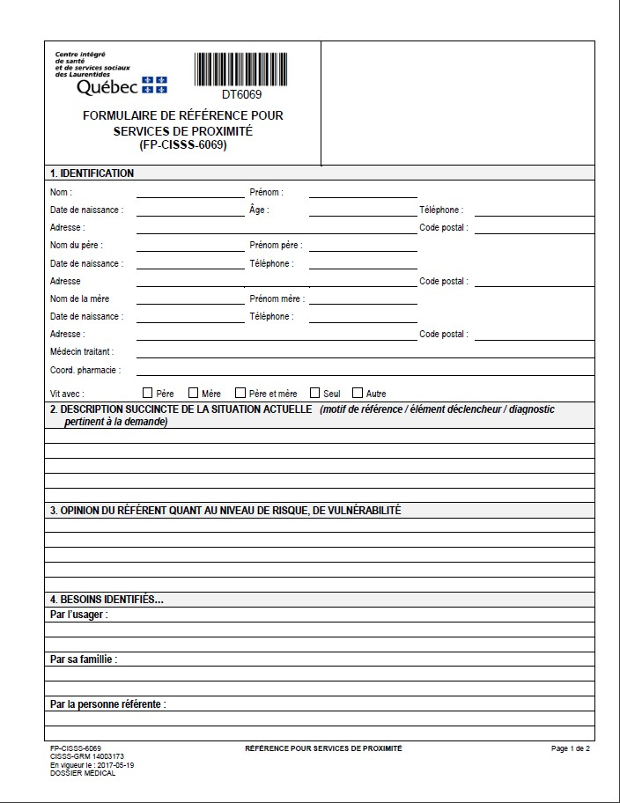

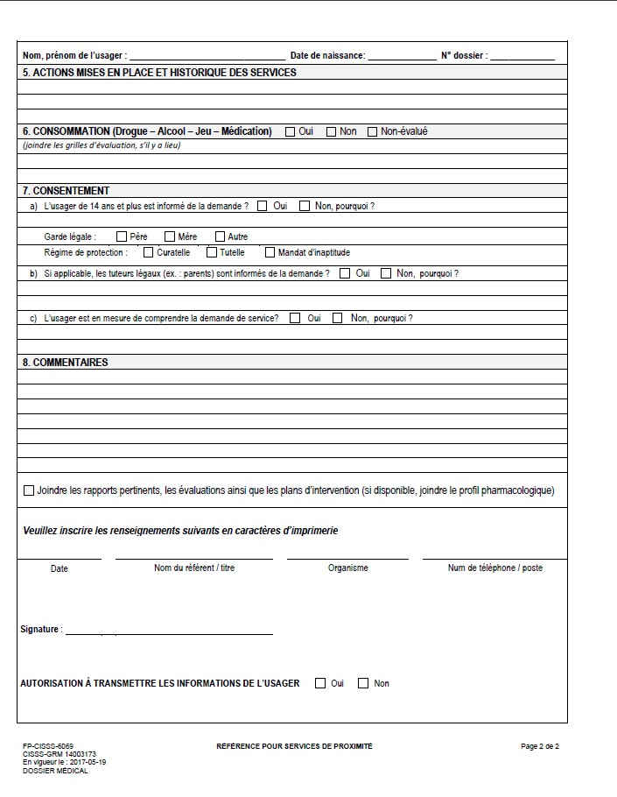

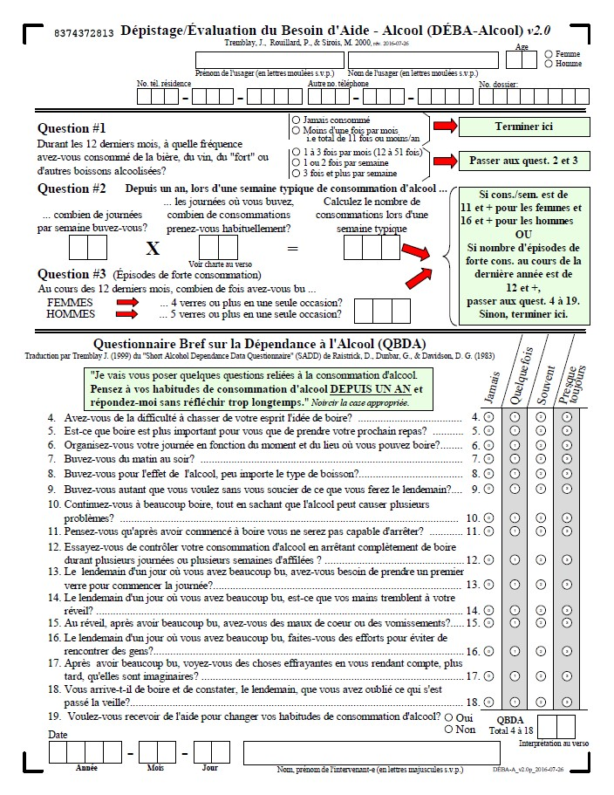
Annexe 2

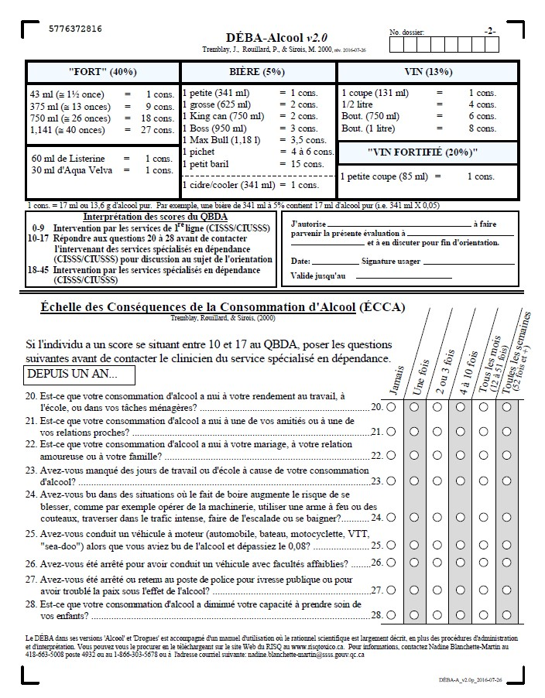

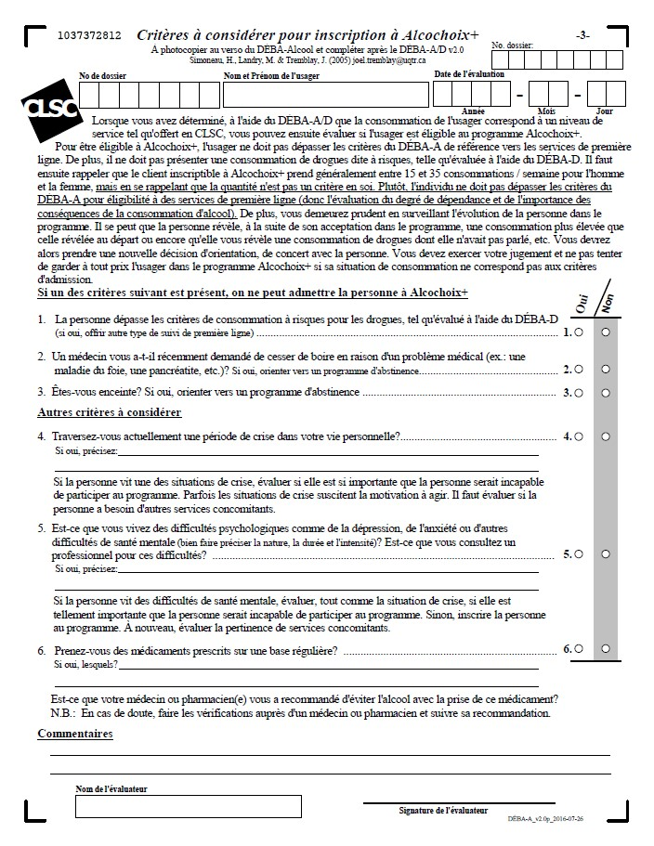
Annexe 3

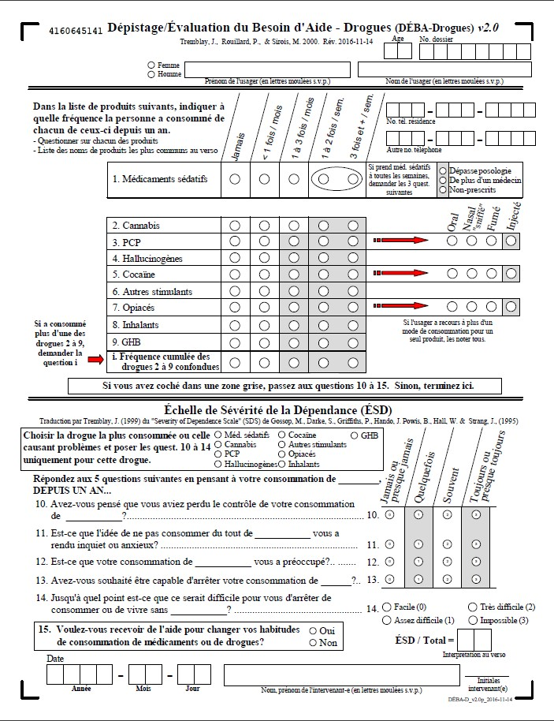

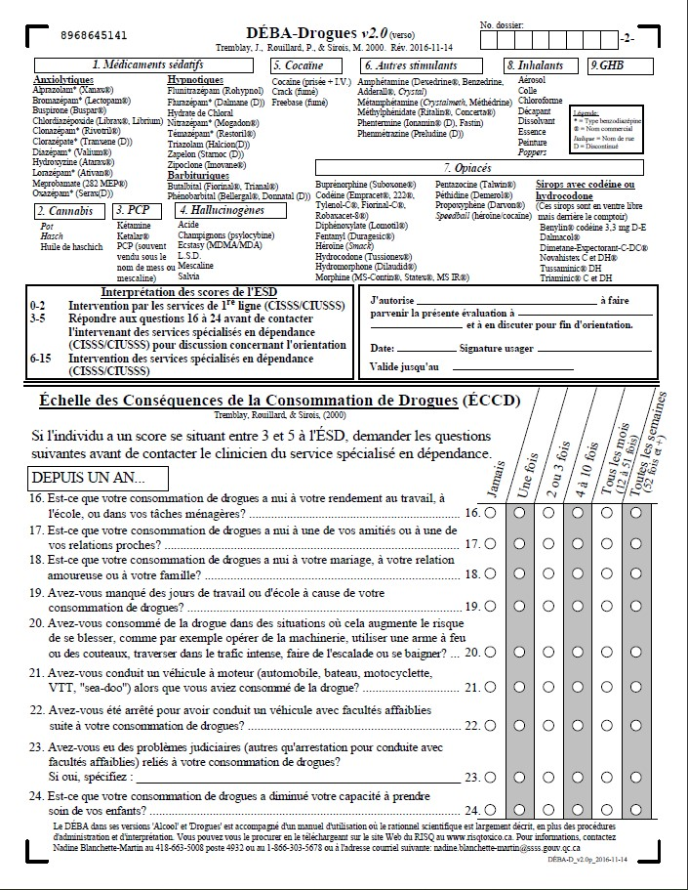

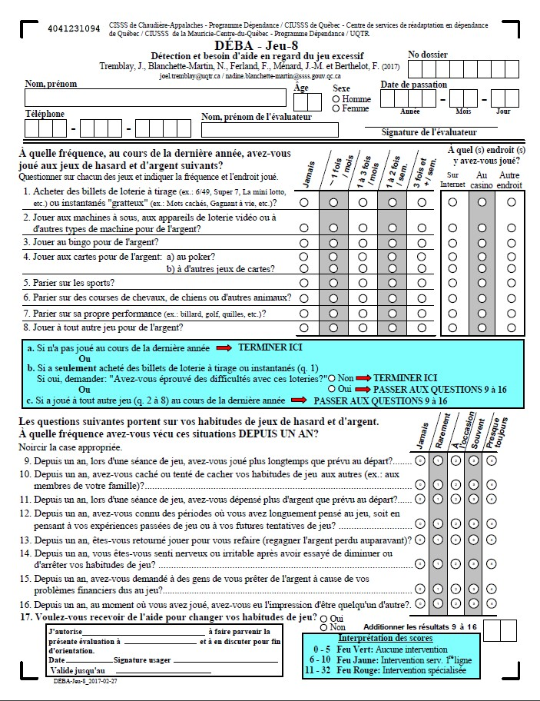
Annexe 4

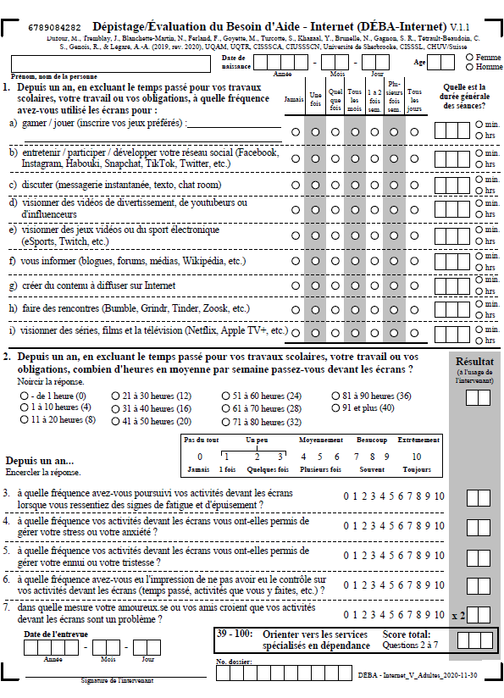
Annexe 5

Documents originaux :
Formulaire de référence pour le CRD
https://www.santelaurentides.gouv.qc.ca/fileadmin/internet/cisss_laurentides/Espace_partenaires/FP-CISSS-6069_Reference_services_proximite__2017-05-19_.pdf

DEBA Alcool / Drogue / Jeu / Internet
https://www.santelaurentides.gouv.qc.ca/soins-et-services/dependances-et-toxicomanie/

*Mise à jour novembre 2022

Annexe 6

Guichet accès dépendance et guichet d’accès jeunesse
Point de service | Courriel | Téléphone | Télécopieur
Toutes les demandes | acces-dependanceadulte.cissslau@ssss.gouv.qc.ca | 450-432-1118 p.76609 | 450-432-8654
Toutes les demandes | guichetjeunesse.cissslau@ssss.gouv.qc.ca | 1-866-770-2366 | 450-431-2965

Guichet d’accès en santé mentale adulte ( GASMA)
Point de service | Courriel | Téléphone | Télécopieur
Thérèse-De Blainville | gasma.tdb.cissslau@ssss.gouv.qc.ca | 450-433-2777 p.64056 | 450-971-5452
Lac-des-Deux-Montagnes | gasma.lddm@ssss.gouv.qc.ca | 450-491-1233 p.48370 | 450-491-3276
Saint-Jérôme | gasma.st-jerome.cissslau@ssss.gouv.qc.ca | 450-432-1118 p.76617 | 450-432-6105
Argenteuil | gasma.lachute.cissslau@ssss.gouv.qc.ca | 450 562-3761 p.72321 | 450 566-3315
Pays-d ’en-Haut | gasm.sommets@ssss.gouv.qc.ca | 450-227-3447 p.77035 | 819-324-4050
Des Sommets | gasm.sommets@ssss.gouv.qc.ca | 819 324-4000 p.33566 | 819-324-4050
Rivière-Rouge | gasma.ml.cissslau@ssss.gouv.qc.ca | 819-275-2118 p.53144 | 819-275-3352
Mont-Laurier | gasma.ml.cissslau@ssss.gouv.qc.ca | 819-623-1228 p.56436 | 819-623-1311

Guichet d’accès des services psychosociaux généraux
Point de service | Courriel | Téléphone | Télécopieur
Thérèse-De Blainville | spsg.tdb.cissslau@ssss.gouv.qc.ca | 450-433-2777 p.6402 | 450-491-5451
Lac-des-Deux-Montagnes | spsg.lddm.cissslau@ssss.gouv.qc.ca | 450 491-1233 p. 48552 | 450 491-5503
Saint-Jérôme | spsg.st-jerome.cissslau@ssss.gouv.qc.ca | 450 432-2777 p. 26459 | 450 431-6538
Argenteuil | spsg.argenteuil.cissslau@ssss.gouv.qc.ca | 450-562-3761 p.72392 | 450-566-3315
Pays-d ’en-Haut | spsg.phdds.cissslau@ssss.gouv.qc.ca | 450-227-3447p.77300  Saint-Sauveur  450-229-6601p. 77300 Saint-Adèle | 450 227-3467  Saint-Sauveur  450 229-7220- Saint-Adèle
Des Sommets | spsg.phdds.cissslau@ssss.gouv.qc.ca | 819 326-3111 p. 33514-  Sainte-Agathe-des-Monts  819 425-3771p. 35525  Mont-Tremblant | 819 326-8236  Sainte-Agathe-des-Monts  819 425-8904  Mont-Tremblant
Rivière-Rouge | accueil.psy.al.cissslau@ssss.gouv.qc.ca | 819 275-2118 p. 53144 | 819 275-3352
Mont-Laurier |  | 819 623-1228 p. 56673 | 819 623-1311

